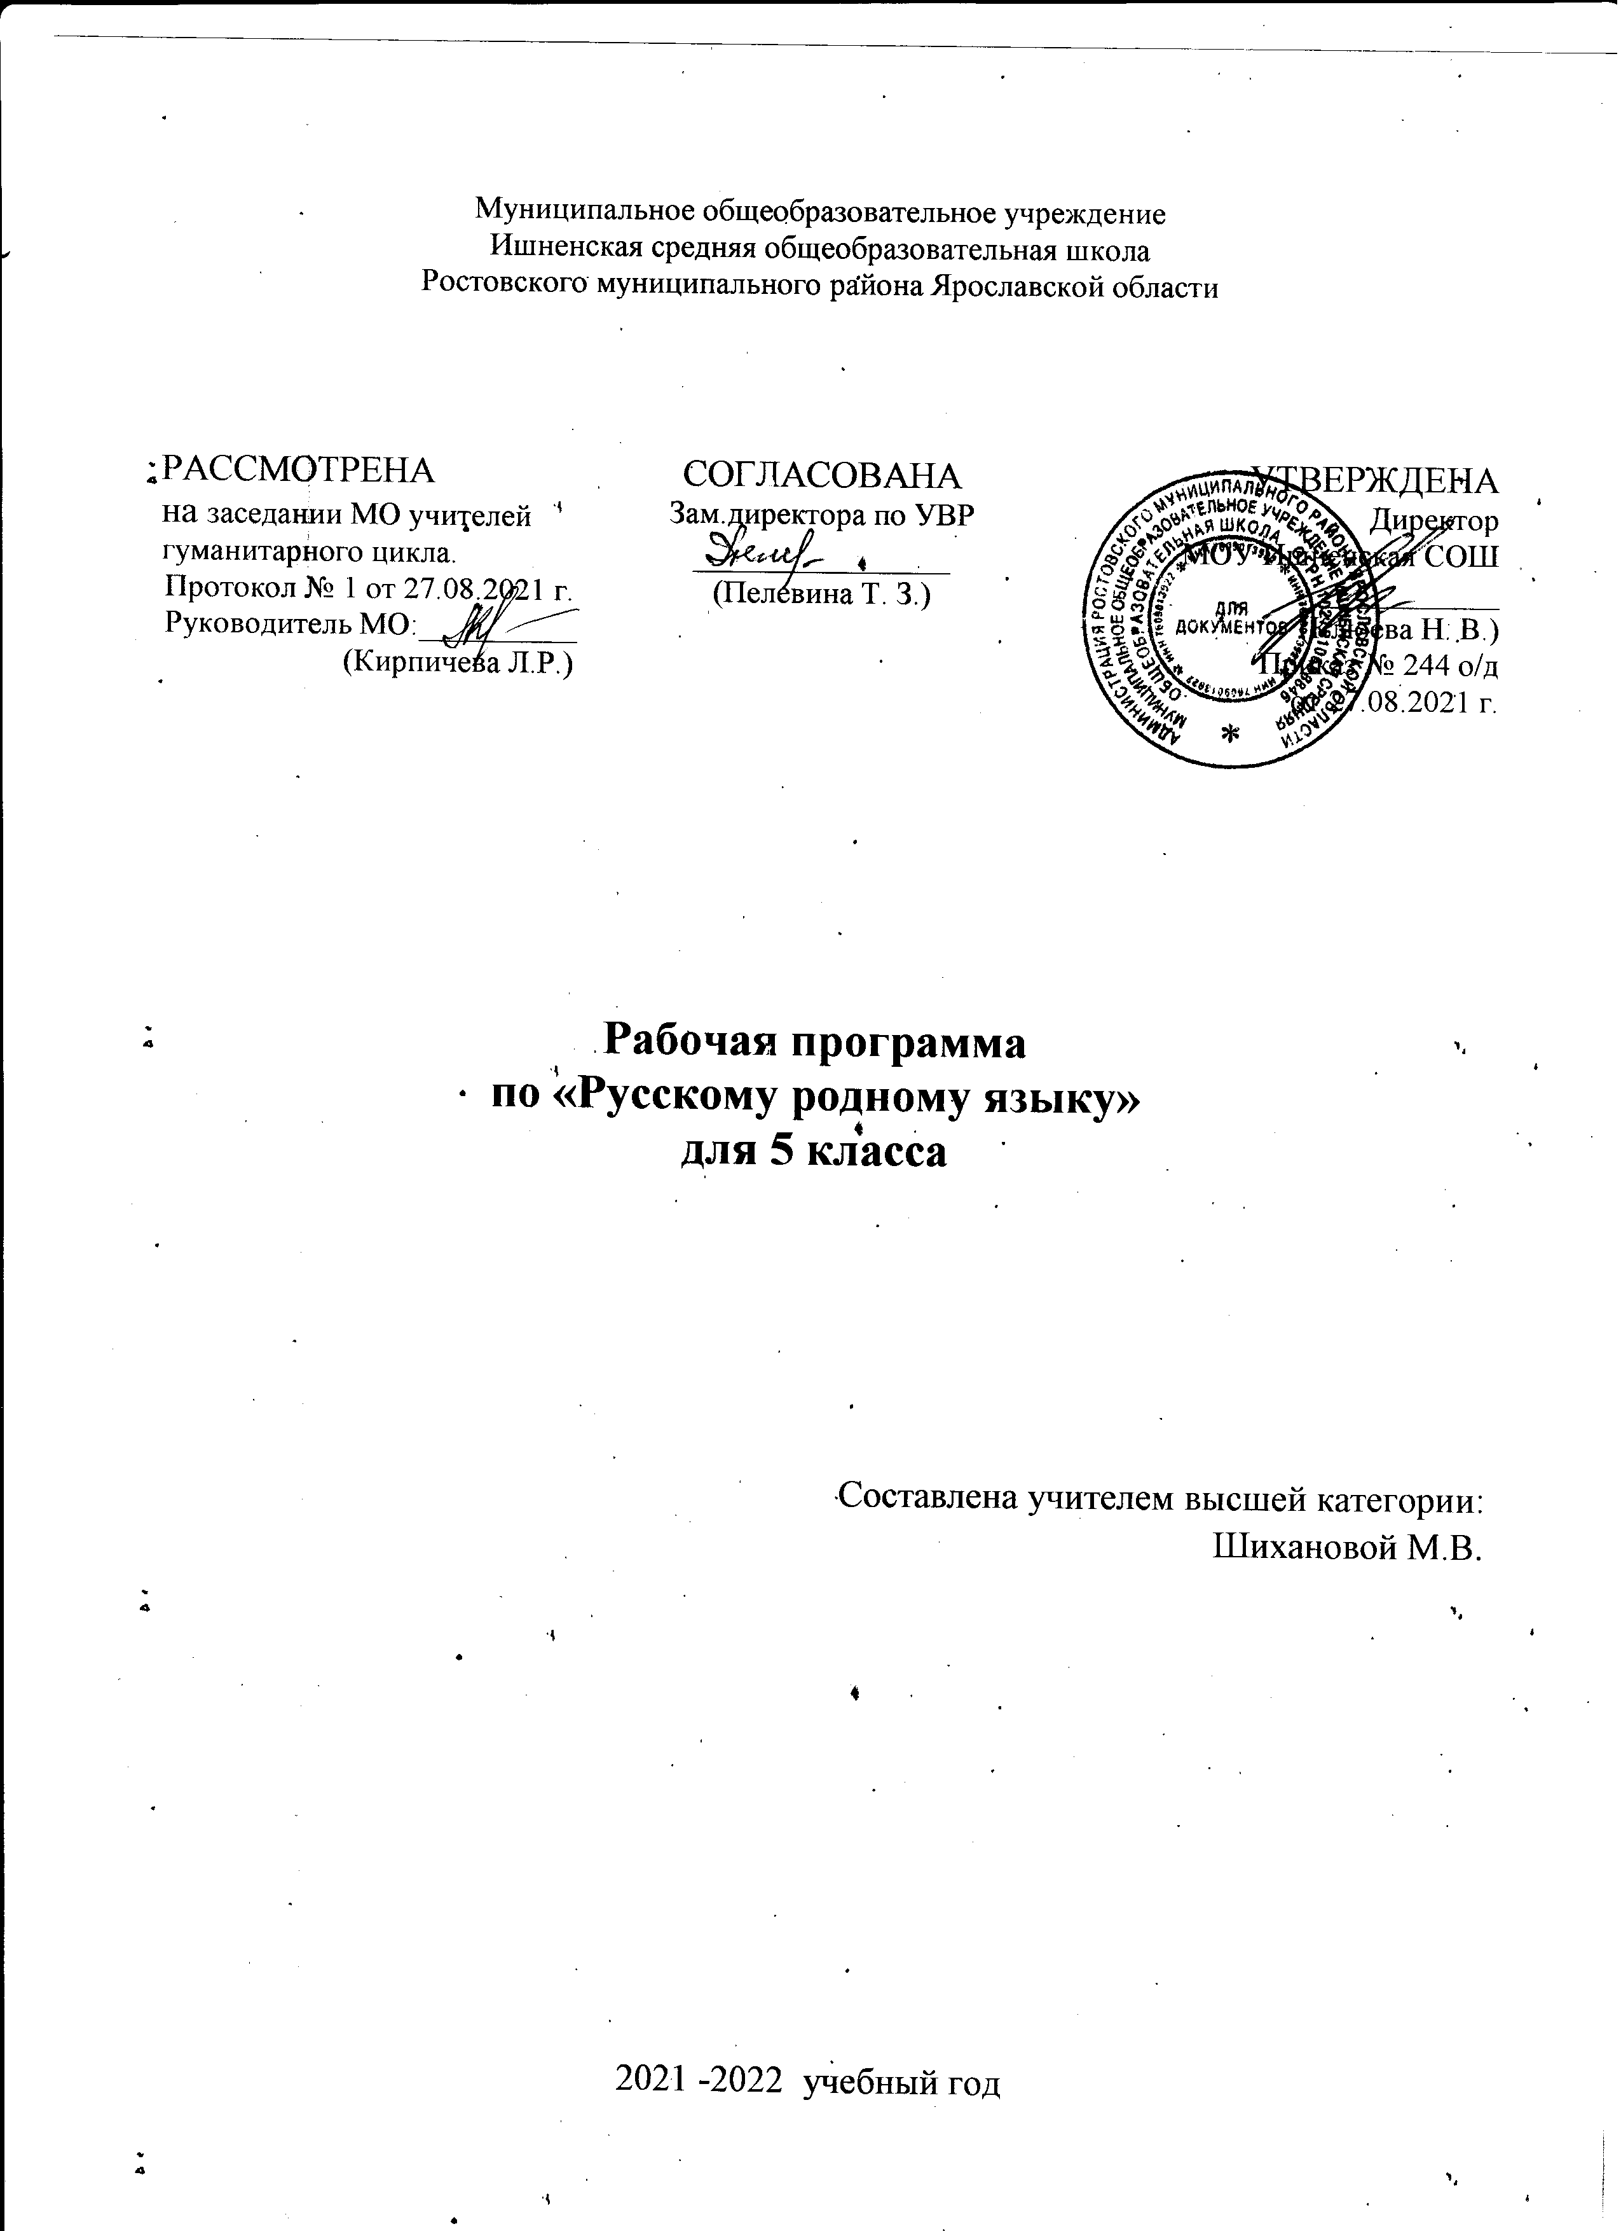

Пояснительная записка

Нормативную правовую основу для разработки настоящей примерной программы по учебному предмету «Русская родная литература» 5 класс составляют следующие документы:
- Федеральный государственный образовательный стандарт среднего общего образования
(утв. приказом Министерства образования и науки РФ от 17 мая 2012 г. N 413). С изменениями и дополнениями от: 29 декабря 2014 г., 31 декабря 2015 г., 29 июня 2017 г., 24 сентября, 11 декабря 2020 г.
- «Примерная основная образовательная программа основного общего образования» (одобрена решением федерального учебно-методического объединения по общему образованию, протокол от 08.04.2015 N 1/15) (ред. от 04.02.2020).
- Основная образовательной программа МОУ Ишненская СОШ.
- «Концепция преподавания русского языка и литературы», утвержденная распоряжением Правительства Российской Федерации от 09.04.2016 г. № 637.
- Концепция преподавания родных языков народов России (утверждена решением Коллегии Министерства Просвещения России 1.10.19).
- Письмо Минпросвещения России от 14 января 2020 г. N МР-5/02
«О направлении методических рекомендаций» (вместе с методическими рекомендациями по вопросам внедрения целевой модели цифровой образовательной среды в субъектах Российской Федерации)
- Примерная программа по учебному предмету «Родная литература (русская)» для образовательных организаций, реализующих программы основного общего образования (одобрена решением федерального учебно-методического объединения по общему образованию. Протокол от 17 сентября 2020 года № 2/18)
- Приказ Министерства просвещения Российской Федерации
от 6 марта 2020 года № 85 «Об утверждении плана мероприятий министерства просвещения Российской Федерации по реализации концепции преподавания родных языков народов Российской Федерации, утвержденной протоколом заседания коллегии министерства просвещения РФ от 1 октября 2018 года
№ ПК-3ВН».
- Примерная программа по учебному предмету «Родная литература (русская)» для образовательных организаций, реализующих программы основного общего образования (одобрена решением федерального учебно-методического объединения по общему образованию. Протокол от 17 сентября 2020 года № 2/18), М., 2020.
- Реализация учебной программы обеспечивается учебником: Родная русская литература. 5 класс : учеб. пособие для общеобразоват. организаций / [О. М. Александрова, Н.В. Беляева и др.]. — М. : Просвещение, 2021.
Учебный план предусматривает обязательное изучение предмета «Родная литература (русская)» на этапе основного общего образования: в 5 классе —17 ч. (1 час в неделю)
ПЛАНИРУЕМЫЕ РЕЗУЛЬТАТЫ ОСВОЕНИЯ УЧЕБНОГО ПРЕДМЕТА
Личностные:
• осознание обучающимися российской гражданской идентичности, своей этнической принадлежности; проявление патриотизма, уважения к Отечеству, прошлому и настоящему многонационального народа России; чувство ответственности и долга перед Родиной; понимание гуманистических, демократических и традиционных ценностей многонационального российского общества;
• способность и готовность обучающихся к саморазвитию и самообразованию на основе мотивации к обучению и познанию, уважительное отношение к труду;
• формирование целостного мировоззрения, соответствующего современному уровню развития науки и общественной практики, учитывающего социальное, культурное, языковое, духовное многообразие современного мира;
• осознанное, уважительное и доброжелательное отношение к другому человеку, его мнению, мировоззрению, культуре, языку, вере, гражданской позиции, к истории, культуре, религии, традициям, языкам, ценностям народов России и народов мира;
• развитие эстетического сознания через освоение художественного наследия народов России и мира творческой деятельности 14 эстетического характера; осознание значимости художественной культуры народов России и стран мира;
• способность и готовность вести диалог с другими людьми и достигать в нем взаимопонимания; готовность к совместной деятельности, активное участие в коллективных учебно-исследовательских, проектных и других творческих работах;
• неприятие любых нарушений социальных (в том числе моральных и правовых) норм; ориентация на моральные ценности и нормы в ситуациях нравственного выбора; оценочное отношение к своему поведению и поступкам, а также к поведению и поступкам других.
Предметные результаты обучения
Пятиклассник научится:
- видеть черты русского национального характера в героях произведений русской литературы,
- выразительно читать литературные произведения, соблюдая соответствующий интонационный рисунок текста;
- пересказывать произведения, чётко выделяя сюжетные линии, не пропуская значимых композиционных элементов, используя в своей речи художественные приёмы;
- осознанно воспринимать художественное произведение в единстве формы и содержания;
- воспринимать художественный текст как произведение искусства, послание автора читателю, современнику и потомку;
- определять для себя актуальную и перспективную цели чтения художественной литературы; выбирать произведения для самостоятельного чтения.
Метапредметные результаты:
Пятиклассник получит возможность научиться:
- сравнивая произведения разных авторов, видеть в них воплощение нравственного идеала конкретного народа (находить общее и различное с идеалом русского и своего народов);
- рассказывать о самостоятельно прочитанном произведении, обосновывая свой выбор;
- сопоставлять литературные произведения самостоятельно (или под руководством учителя), определяя линии сопоставления, выбирая аспект для сопоставительного анализа;
- вести самостоятельную проектно-исследовательскую деятельность и оформлять её результаты в разных форматах (работа исследовательского характера, реферат, проект).
Реализация воспитательного потенциала уроков русского языка:
- уроки-практикумы;
- аналитическая работа с текстами на нравственные, духовные, гражданские темы;
- создание тематических проектов;
- использование дистанционных образовательных технологий обучения;
- подготовка индивидуальных сообщений на нравственные темы, предваряющих работу с определенным текстом;
- групповая работа над созданием проектов на уроках-практикумах.

СОДЕРЖАНИЕ УЧЕБНОГО ПРЕДМЕТА (17 часов)
РАЗДЕЛ 1. РОССИЯ – РОДИНА МОЯ (5 часов)

Преданья старины глубокой
Малые жанры фольклора.
Пословицы и поговорки о Родине, России, русском народе.
Русские народные и литературные сказки.
Сказка «Лиса и медведь» (русская народная сказка).
К. Г. Паустовский. «Дремучий медведь».
Города земли русской
Москва в произведениях русских писателей
А. С. Пушкин. «На тихих берегах Москвы…»
М. Ю. Лермонтов. «Москва, Москва!.. люблю тебя как сын…»
Л. Н. Мартынов. «Красные ворота».
А. П. Чехов. «В Москве на Трубной площади».
Родные просторы
Русский лес
И. С. Соколов-Микитов. «Русский лес».
А. В. Кольцов. «Лес».
В. А. Рождественский. «Берёза».
В. А. Солоухин. «Седьмую ночь без перерыва…»
РАЗДЕЛ 2. РУССКИЕ ТРАДИЦИИ (6 часов)
Праздники русского мира
Рождество
Б. Л. Пастернак. «Рождественская звезда» (фрагмент).
В. Д. Берестов. «Перед Рождеством».
А. И. Куприн. «Бедный принц».
И. А. Ильин. «Рождественское письмо».
Тепло родного дома
Семейные ценности
И. А. Крылов. «Дерево».
И. А. Бунин. «Снежный бык».
В. И. Белов. «Скворцы».
РАЗДЕЛ 3. РУССКИЙ ХАРАКТЕР – РУССКАЯ ДУША (6 часов)
Не до ордена – была бы Родина
Отечественная война 1812 года
Ф. Н. Глинка. «Авангардная песнь».
Д. В. Давыдов. «Партизан» (отрывок).
Загадки русской души
Парадоксы русского характера
К. Г. Паустовский. «Похождения жука-носорога» (солдатская сказка).
Ю. Я. Яковлев. «Сыновья Пешеходова».
О ваших ровесниках
Школьные контрольные
К. И. Чуковский. «Серебряный герб» (фрагмент).
А. А. Гиваргизов. «Контрольный диктант».
Лишь слову жизнь дана
Родной язык, родная речь
И. А. Бунин. «Слово».
В. Г. Гордейчев. «Родная речь».
Тематическое планирование,
в том числе с учетом рабочей программы воспитания
с указанием количества часов, отводимых на освоение каждой темы.
№ п/п | Разделы программы | Колич-во часов | Формы, виды и содержание деятельности по реализации воспитательного потенциала урока | Цифровые образовательные ресурсы
1 | РОССИЯ – РОДИНА МОЯ | 5 ч. | Выразительное чтение. Анализ стихотворений. Выражение личного отношения к прочитанному в процессе чтения (эмоциональная окраска, интонирование, ритм чтения). | http://feb-web.ru/  https://gufo.me/dict/literary_encyclopedia
2 | РУССКИЕ ТРАДИЦИИ | 6 ч. | Аналитическая работа с текстами на духовно-нравственные темы, о великих личностях, аналитическая работа с текстами о русской природе, о родном крае, о семейных традициях. | http://feb-web.ru/  https://www.krugosvet.ru/
3 | РУССКИЙ ХАРАКТЕР – РУССКАЯ ДУША | 6 ч. | Аналитическая работа с текстами о великих личностях и их роли в истории  Характеристика героев. Выражение личного отношения к прочитанному в процессе чтения | http://feb-web.ru/  https://www.krugosvet.ru/

Календарно-тематическое планирование
5 класс (17 часов)
№ |  | Тема | Кол-во часов | Сроки по плану | Сроки по факту | Цифровые образовательные ресурсы
РАЗДЕЛ 1. РОССИЯ – РОДИНА МОЯ
1 |  | Преданья старины глубокой. Пословицы и поговорки о Родине, России, русском народе. Русские народные и литературные сказки.  Сказка «Лиса и медведь» (русская народная сказка).  Литературная сказка. К. Г. Паустовский. «Дремучий медведь». | 1 | январь |  | https://www.vaco.ru/catalog/detail.php?ID=5363  http://www.eduportal44.ru/sites/RSMO-test/
2 |  | Москва в произведениях русских писателей  А. С. Пушкин. «На тихих берегах Москвы…», М. Ю. Лермонтов. «Москва, Москва!.. люблю тебя как сын…»Л. Н. Мартынов. «Красные ворота». А. П. Чехов. «В Москве на Трубной площади» | 1 | январь |  | http://www.eduportal44.ru/sites/RSMO-test/SiteAssets/
3 |  | Русский лес. И. С. Соколов-Микитов. «Русский лес». А. В. Кольцов. «Лес». | 1 | январь |  | https://infourok.ru/konspekt-uroka-po-literaturnomu-chteniyu-isokolovmikitov-russkiy-les-3583833.html
4 |  | Русский лес. В. А. Рождественский. «Берёза».В. А. Солоухин. «Седьмую ночь без перерыва…» | 1 | февраль
5 |  | Проверочная работа по итогам изучения раздела. | 1 | февраль
РАЗДЕЛ 2. РУССКИЕ ТРАДИЦИИ
6 | Праздники русского мира .Рождество Б. Л. Пастернак. «Рождественская звезда» (фрагмент).  В. Д. Берестов. «Перед Рождеством». |  | 1 | февраль |  | http://feb-web.ru/
7 | Рождественский рассказ. А. И. Куприн. «Бедный принц». |  | 1 | февраль |  | https://skazki.rustih.ru/aleksandr-kuprin-bednyj-princ/
8 | Рождественский рассказ. И. А. Ильин. «Рождественское письмо». |  | 1 | март
9 | Семейные ценности  И. А. Крылов. «Дерево». И. А. Бунин. «Снежный бык». |  | 1 | март |  | http://feb-web.ru/
10 | Семейные ценности  В. И. Белов. «Скворцы». |  | 1 | март |  | http://feb-web.ru/
11 | Проверочная работа по итогам изучения раздела |  | 1 | апрель
 | РАЗДЕЛ 3. РУССКИЙ ХАРАКТЕР – РУССКАЯ ДУША
12 | Отечественная война 1812 года  Ф. Н. Глинка. «Авангардная песнь».  Д. В. Давыдов. «Партизан» (отрывок). |  | 1 | апрель |  | https://videouroki.net/razrabotki/prezentatsiya-po-literature-istoriya-v-sobytiyakh-i-litsakh.html
13 | Парадоксы русского характера  К. Г. Паустовский. «Похождения жука-носорога» (солдатская сказка). |  | 1 | апрель |  | https://nsportal.ru/nachalnaya-shkola/chtenie/2015/02/07/urok-vneklassnogo-chteniya-k-paustovskiy-pokhozhdeniya-zhuka
14 | Парадоксы русского характера. Ю. Я. Яковлев. «Сыновья Пешеходова». |  | 1 | апрель |  | https://urok.1sept.ru/articles/668412
15 | Школьные контрольные. К. И. Чуковский. «Серебряный герб» (фрагмент). А. А. Гиваргизов. «Контрольный диктант». |  | 1 | май |  | http://gramota.ru/
16 | Родной язык, родная речь. И. А. Бунин. «Слово». В. Г. Гордейчев. «Родная речь». |  | 1 | май |  | http://gramota.ru/
17 | Проверочная работа по итогам изучения раздела |  | 1 | май

Описание материально-технического обеспечения
образовательного процесса
Методические пособия для учащихся:
Родная русская литература. 5 класс: учебное пособие для общеобразовательных организаций / [О. М. Александрова и др.]. – М. : Просвещение, 2021.
Учебно-методические пособия для учителя
- Аристова М. А., Беляева Н.В., Критарова Ж.Н. Учебный предмет «Родная литература (русская)»: цели, задачи, содержание // Вестник образования России., 2020.
- Аристова М. А., Беляева Н. В. Ценностный потенциал родной литературы как хранительницы культурного наследия народа Саранск, 2019.
- Беляева Н. В., Добротина И.Н., Критарова Ж.Н. Предметы школьного филологического образования как важный фактор национального самоопределения, 2019.
ИНТЕРНЕТ-РЕСУРСЫ
http://feb-web.ru/ Фундаментальная электронная библиотека «Русская литература и фольклор».
https://gufo.me/dict/literary_encyclopedia Литературная энциклопедия.
https://www.krugosvet.ru/ Универсальная энциклопедия «Кругосвет».
http://www.rulex.ru/ Русский биографический словарь.
https://www.slovari.ru / Электронная библиотека словарей русского языка.
http://gramota.ru/ Справочно-информационный портал «Грамота.ру».
http://www.nasledie-rus.ru/ «Наше наследие» - сайт журнала, посвященный русской истории и культуре.
http://pushkinskijdom.ru/ сайт Института русской литературы (Пушкинский Дом) РАН – раздел «Электронные ресурсы».
http://biblio.imli.ru/ Электронная библиотека ИМЛИ РАН – раздел «Русская литература».
https://rvb.ru/ Русская виртуальная библиотека.
https://ilibrary.ru/ интернет-библиотека Алексея Комарова: пред

